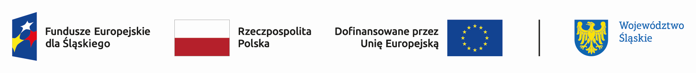

Projekt: „EduAkcja - nowa jakość kształcenia w szkołach podstawowych
w Będzinie” współfinansowany ze środków Europejskiego Funduszu Społecznego Plus, Program Fundusze Europejskie dla Śląskiego 2021-2027,
Priorytet VI. Fundusze Europejskie dla edukacji, Działanie 6.2 Kształcenie ogólne,
Typ 1: Podnoszenie jakości edukacji w kształceniu ogólnym

Lista proponowanych form wsparcia
w Szkole Podstawowej nr 13 im. H. Wagnera w Będzinie

zajęcia dla uczniów/uczennic

Klasy I-III
- Czytanie i pisanie - zajęcia wyrównawcze dla uczniów mających trudności z czytaniem i pisaniem.
- Już sam liczę - zajęcia wyrównawcze dla uczniów mających trudności z przyswajaniem wiedzy matematycznej.
- Z językiem angielskim na TY – zajęcia wyrównawcze dla uczniów mających trudności w porozumiewaniu się w języku angielskim.
- W świecie teatru i tańca – zajęcia rozwijające umiejętności taneczne i teatralne.

Klasy IV
- Już sam liczę - zajęcia wyrównawcze dla uczniów mających trudności z przyswajaniem wiedzy matematycznej.
- Z językiem angielskim na TY – zajęcia wyrównawcze dla uczniów mających trudności w porozumiewaniu się w języku angielskim.
- Zdrowo jem – zajęcia rozwijające z zakresu zdrowego odżywiania i zdrowego stylu życia.

Klasy V
- E- ekolog- zajęcia rozwijające zainteresowania ekologią, alternatywnymi źródłami energii i ochroną środowiska.
- Angielski jest OK – zajęcia rozwijające kompetencje z języka angielskiego.

Klasa VI
- E – podróżnik – zajęcia rozwijające zainteresowania geograficzne.
- Angielski jest OK – zajęcia rozwijające kompetencje z języka angielskiego.

Klasa VII
- Angielski jest OK – zajęcia rozwijające kompetencje z języka angielskiego.

